广州麓湖路水柱冲天 水管爆漏造成地面塌陷
2016-02-21 08:21羊城晚报评论（0人参与）
A-A+
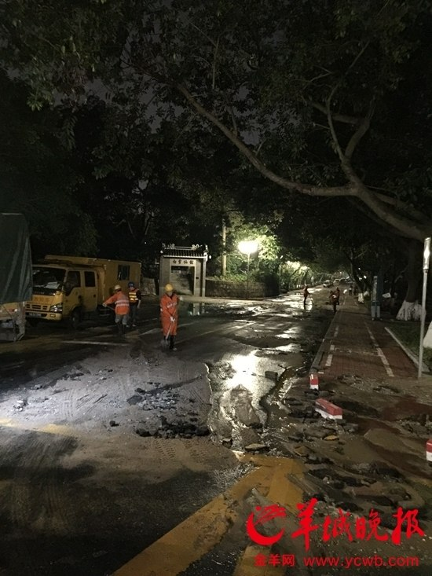
羊城晚报讯 记者许琛摄影报道：昨天下午（20）6时许，广州市麓湖路白云仙馆对出路段，地下水管爆漏并造成地面塌陷，麓湖路一带住户用水受到影响。麓湖路白云仙馆路段受爆水管影响，双向实施临时交通管制。
HYPERLINK "http://sax.sina.com.cn/click?type=bottom&t=UERQUzAwMDAwMDA0MDQ3Mw==&url=http:/guangzhou.51xiancheng.com/&sign=66acff3dd3397d29" 
广州麓湖路水柱冲天、汪洋一片 水管爆漏造成地面塌陷事发后，记者来到现场，麓湖路已经是一片汪洋，泥泞不堪，途径此处的行人无不踮起脚尖走路。麓湖路多个入口实施交通管制。位于白云仙馆路段的地面上，一台挖掘机正在作业，地面被破开一个直径4-5米的大坑，广州自来水公司抢修人员正在抢修,地下水管已经裸露出来，抽水机不断往外抽水，工人正准备更换水管。
水管爆漏造成地面塌陷麓湖路一家经营茶叶生意的店铺正对着水管爆漏处。据店主说，他刚刚接手店铺不久，并不知道去年发生的事故。当天下午5时50分左右，外面平静的麓湖路传来一声“噗呲”的声响，随着一条水柱直冲而上，足足有两三米高，地面上也出现了1平方米左右的地坑。由于店铺地势较低，汹涌的自来水夹杂着泥沙立即冲入店铺，店主一时手足无措，赶紧抢救茶叶。
据悉，广州市自来水公司工作人员今晚将会进行连续抢修，争取明天修复管道，保证附近供水，让麓湖路明天能够恢复通车。
水管爆漏造成地面塌陷去年5月份，同一路段也曾经发生过供水管爆裂事故，是否存在维修不善的二次事故呢？据现场工作人员介绍，这次爆漏的管道并非上次的管道，原因目前认为是自然爆漏。
广东事大小，粤睇粤有料！欢迎关注广东007（gdsina）


